MỘT SỐ HỆ THỨC GIỮA CẠNH, GÓC TRONG TAM GIÁC VUÔNG VÀ ỨNG DỤNG
A. TRỌNG TÂM KIẾN THỨC
1. Hệ thức giữa cạnh huyền và cạnh góc vuông
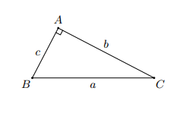
Trong tam giác vuông, mỗi cạnh góc vuông bằng cạnh huyền nhân với góc đối hoặc nhân với góc kề.
+ Trong tam giác vuông tại ta có
2. Hệ thức giữa hai cạnh góc vuông
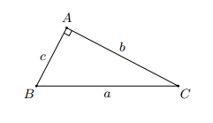
Trong tam giác vuông, mỗi cạnh góc vuông bằng cạnh góc vuông kia nhân với góc đối hoặc nhân với góc kề.
+ Trong tam giác vuông tại ta có
3. Giải tam giác vuông
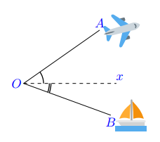
Trong một tam giác vuông, nếu cho biết trước hai cạnh ( hoặc một góc nhọn và một cạnh) thì ta sẽ tìm được tất cả các cạnh và các góc còn lại của tam giác vuông đó. Bài toán này gọi là bài toán Giải tam giác vuông.
Trong đo đạc, khi người quan sát có hướng nhìn ngang theo tia (hình bên)
+ Góc gọi là góc nghiêng lên hay góc nâng
+ Góc gọi là góc nghiêng xuống hay góc hạ.
B. CÁC DẠNG BÀI TẬP
Dạng 1: Giải tam giác vuông
Ví dụ 1. Giải các tam giác vuông ở hình sau. Làm tròn kết quả độ dài đến hàng đơn vị và số đo góc đến độ.
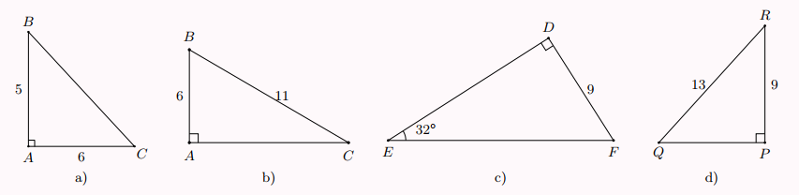
Lời giải
a) Xét tam giác vuông tại , theo định lí Pythagore ta có
.
Ta có
Từ đó tìm được suy ra
b) Xét tam giác vuông tại , ta có
suy ra
Theo định lí Pythagore ta có
c) Xét tam giác vuông tại , ta có
nên
d) Xét tam giác vuông tại , ta có
suy ra
Theo định lí Pythagore ta có
Ví dụ 2. Giải tam giác vuông tại biết
a) b) c) d)
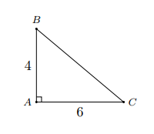
Lời giải
a) Xét tam giác vuông tại , ta có
hay (cm)
suy ra
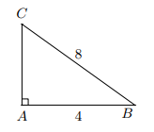
(tổng hai góc nhọn của tam giác vuông)
Suy ra
b) Xét tam giác vuông tại , ta có
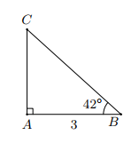
c) Xét tam giác vuông tại , ta có
Ta có suy ra
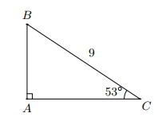
d) Xét tam giác vuông tại , ta có
Ví dụ 3. Giải tam giác vuông tại biết
a) và b) và
c) và d) và
Lời giải
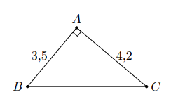
a) Ta có
suy ra mà
nên
Mặt khác, theo định lí Pythagore ta có
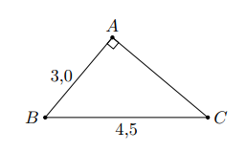
b) Do giả thiết ta có
Suy ra
Mà nên
Mặt khác, theo định lí Pythagore ta có
c) Ta có
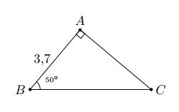
Mặt khác
Tương tự
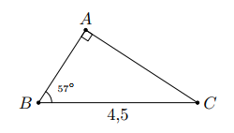
d) Ta có
Mặt khác
Và
Ví dụ 4. Giải tam giác vuông tại biết
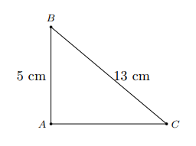
a) Xét tam giác vuông tại , ta có
(theo định lý Pythagorre) suy ra
Suy ra hay (cm)
suy ra
(tổng hai góc nhọn của tam giác vuông)
Suy ra
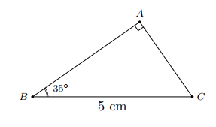
b) Xét tam giác vuông tại , ta có
(tổng hai góc nhọn của tam giác vuông)
Suy ra
(cm)
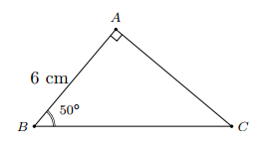
(cm)
c) Xét tam giác vuông tại , ta có
(tổng hai góc nhọn của tam giác vuông)
Suy ra
(cm)
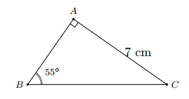
hay (cm)
d) Xét tam giác vuông tại , ta có
(tổng hai góc nhọn của tam giác vuông)
Suy ra
(cm)
hay (cm)
Ví dụ 5. Cho hình chữ nhật thỏa mãn cm, . Tính độ dài các đoạn thẳng
Lời giải
Xét tam giác vuông tại ta có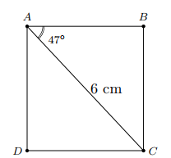
(cm)
(cm)
Vì tam giác là hình chữ nhật nên (cm)
Ví dụ 6. Cho tam giác vuông tại , đường cao . Biết . Tính và
Lời giải
Xét tam giác vuông tại ta có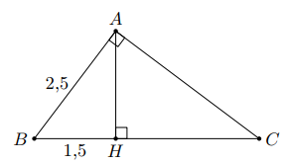
suy ra
Mà (tổng hai góc nhọn của tam giác vuông)
Suy ra
Xét vuông tại , ta có
Dạng 2. Giải tam giác nhọn
Ví dụ 7. Cho tam giác có và cm. Tính các góc và cạnh còn lại của tam giác đó (gọi là giải tam giác ).
Lời giải
Ta có 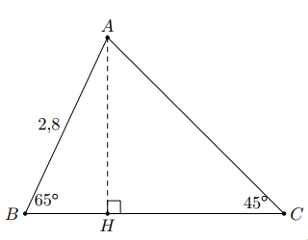
Kẻ đường cao . Xét vuông tại , ta có
(cm)
Tương tự (cm)
Mặt khác do giả thiết suy ra tam giác vuông cân tại nên
. Do đó (cm)
Xét vuông tại , ta có
(cm)
Ví dụ 8. Giải tam giác có và cm
Lời giải
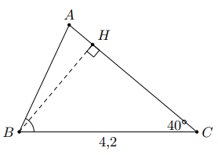
Ta có
Kẻ đường cao . Xét vuông tại , ta có
Tương tự, xét vuông tại , ta có
(cm)
Mặt khác ta có
Ví dụ 9. Giải tam giác có và cm
Lời giải
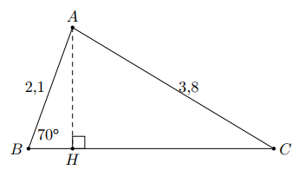
Vẽ . Xét vuông tại có
Tương tự, xét
Mặt khác, xét vuông tại ta có do đó
Mà
Ta có
Mà .
Ví dụ 10. Giải tam giác biết và .
Lời giải
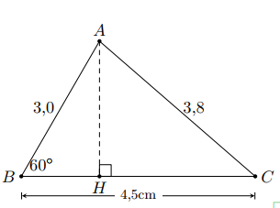
Kẻ đường cao . Xét vuông tại có
Tương tự, xét
Mà
Theo định lý Pythagore ta có
Suy ra
Xét vuông tại ta có
Do
Ví dụ 11. Trong hình bên, tính độ dài của mỗi đoạn thẳng sau:
a) và
b) và
Lời giải
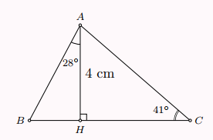
a) Xét tam giác vuông tại , ta có
(cm)
Vì tam gaisc vuông tại nên (cm)
b) Xét tam giác vuông tại , ta có
hay (cm)
Vì tam giác vuông tại nên hay (cm)
Dạng 3. Tính diện tích tam giác, tứ giác
Ví dụ 12. Cho tam giác như hình vẽ bên. Chứng minh rằng diện tích tam giác có diện tích là
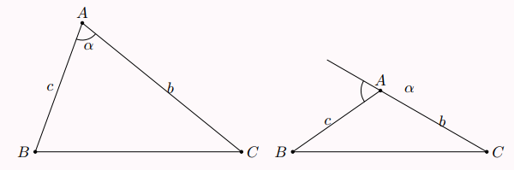
Lời giải
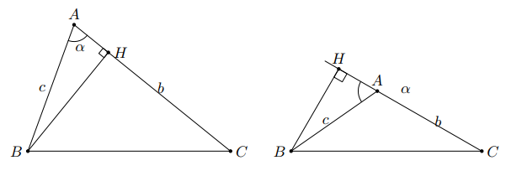
Vẽ đường cao của tam giác .
Xét vuông tại , ta có
Do đó diện tích của tam giác là
Nhận xét. Qua ví dụ này ta có thêm một cách tính diện tích tam giác. Diện tích tam giác bằng nửa tích hai cạnh nhân với của góc nhọn xen giữa hai đường thẳng chứa hai cạnh đó.
Ví dụ 13. Tứ giác như hình vẽ phía dưới. Biết và . Tính diện tích của tứ giác đó.
Lời giải
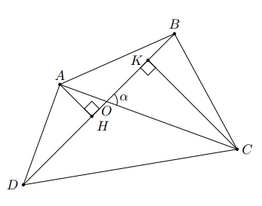
Vẽ và . Xét có
Tương tự, xét ta có
Mà
Tương tự . Gọi là diện tích tứ giác ta có
Ví dụ 14. Tam giác có . Tính độ dài đường phân giác .
Lời giải
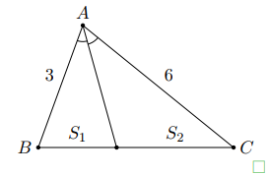
Do nên
Mà là đường phân giác nên
Mà
Mặt khác
Và
Ví dụ 15. HÌnh bình hành có và . Tính diện tích của hình bình hành.
Lời giải
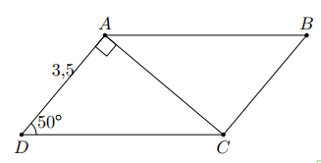
Xét vuông tại , ta có
Khi đó gọi là diện tích hình bình hành ta có
Ví dụ 16. Hình thang có . Tính diện tích hình thang đó.
Lời giải
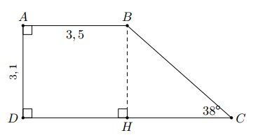
Vẽ , do giả thiết suy ra là hình chữ nhật.
Do đó
Xét vuông tại , ta có
Mà
Khi đó gọi là diện tích hình thang ta có
.

Dạng 4. Ước lượng chiều cao và khoảng cách
Ví dụ 17.
Một chiếc thang dài . Cần đặt chân thang cách chân tường một khoảng bằng bao nhiêu mét (làm tròn đến số thập phân thứ hai) để nó tạo được với mặt đất một góc an toàn (tức là đảm bảo thang chắc chắn khi sử dụng) (H.4.14)?
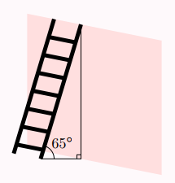
Lời giải
Khoảng cách từ thang đến chân tường để nó tạo được với mặt đất một góc an toàn (tức là đảm bảo thang chắc chắn khi sử dụng) là
Vậy khoảng cách từ thang đến chân tường để nó tạo được với mặt đất một góc an toàn là m
Ví dụ 18.
Một khúc sông rộng khoảng . Một con đò chèo qua sông bị dòng nước chảy đẩy xiên nên phải chèo khaongr 320m mới sang được bờ bên kia. Hỏi dòng nước chảy đã đẩy con đò đi lệch một góc bằng bao nhiêu độ (làm tròn đến phút)?
Lời giải
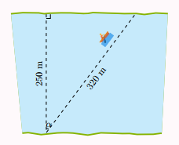
Ta có
Vậy dòng nước chảy đã đẩy con đò đi lệch một góc
Ví dụ 19.
Trong trò chơi đánh đu của một lễ hội vào mùa xuân, khi người chơi nhún đều. Cây đu sẽ đưa người chơi dạo động quanh vị trí cân bằng. Hình bên minh họa người chơi đang ở vị trí với và dây tạo với phương thẳng đứng một góc Tính khoảng cách (làm tròn kết quả đến hàng phần trăm của mét)?
Lời giải
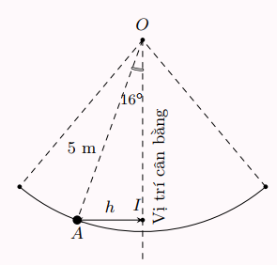
Vì tam giác vuông tại nên
Ví dụ 20.
Một máy bay cất cánh từ vị trí trên đường băng của sân bay và bay theo đường thẳng tạo với phương nằm ngang một góc là . Sau giây, máy bay ở độ cao . Em hãy tính khoảng cách (làm tròn kết quả đến hàng trăm của mét).
Lời giải
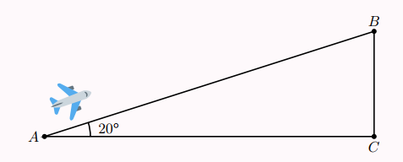
Xét vuông tại ta có
suy ra
Vậy khoảng cách từ đến là .
Ví dụ 21.
Năm 1990, tháo nghiêng ở thành phố Pisa (Italia) bắt đầu quá trình trùng tu nhằm giảm độ nghiêng của tháp. Sau 10 năm trùng tu, vào năm 2001, các kĩ sư đã thành công trong việc đưa độ nghiêm của tháp chỉ còn khoảng (Nguồn: http://en.wikipedia.org/wiki/Leaning_Tower_of_Pisa.). Giả sử một người đứng trên tháp (tại vị trí ), cách mặt đất một khoảng là , thả một vật rơi xuống đất (Hình bên). Tính khoảng cách từ vị trí chạm đất (vị trí ) đó đến chân tháp (vị trí ) (làm tròn kết quả đến hàng trăm của mét).
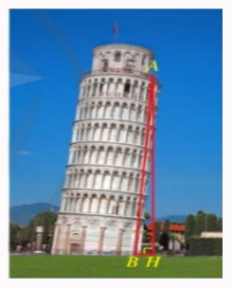
Lời giải
Xét tam giác vuông tại ta có
Vậy khoảng cách từ vị trí chạm đất đến chân tháp là
Ví dụ 22. Các tia nắng mặt trời tạo với mặt đất một góc xấp xỉ bằng và bóng của một tòa tháp trên mặt đất dài m. Tính chiều cao của tòa tháp đó (làm tròn kết quả đến mét).
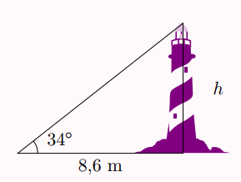
Lời giải
Ta nhận thấy đường cao của tháp đối diện với góc (góc tạo bởi tia nắng mặt trời và bóng của tháp trên mặt đất). Do đó ta có
Vậy chiều cao của tháp là khoảng m.
Ví dụ 23.
Bóng trên mặt đất của một cái cây dài m. Tính chiều cao của cây (làm tròn đến dm), biết rằng tia nắng mặt trời tạo với mặt đất góc .
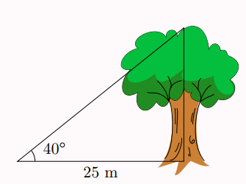
Lời giải
Đổi
Chiều cao của cây là
Ví dụ 24.
Một chiếc máy bay bay lên với vận tốc . Đường bay lên tạo với phương nằm ngang một góc .(Hình bên).
Hỏi sau 1,2 phút, máy bao lên cao được bao nhiêu ki-lo-met theo phương thẳng đứng?
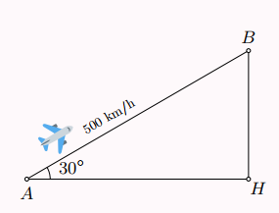
Lời giải
Trong hình vẽ, là đoạn đường máy bay bay lên trong phút và chính là độ cao của máy bay đạt được trong phút đó.
Ta có phút giờ nên (km)
Tam giác vuông tại có nên theo định lí 1 ta có
(km)
Vậy sau phút máy bay lên cao được km.
Ví dụ 25.
Một cần cẩu đang nâng một khối gỗ trên sông, Biết ta cẩu có chiều dài bằng m và nghiêng một góc so với phương nằm ngang. Tính chiều dài của đoạn dây cáp (kết quả làm tròn đến hàng phần mười).
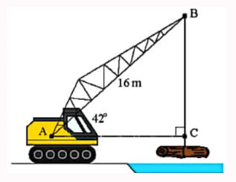
Lời giải
Xét tam giác vuông tại có ta có
Ví dụ 26. Hai con thuyền và cách nhau m và thẳng hàng với chân của tháp hải đăng ở trên bờ biển. Từ và người ta nhìn thấy tháp hải đăng dưới các góc và . Đặt là chiều cao của tháp hải đăng.
a) Tính và theo
b) Tính chiều cao của tháo hải đăng (kết quả làm tròn đến hàng phần mười)
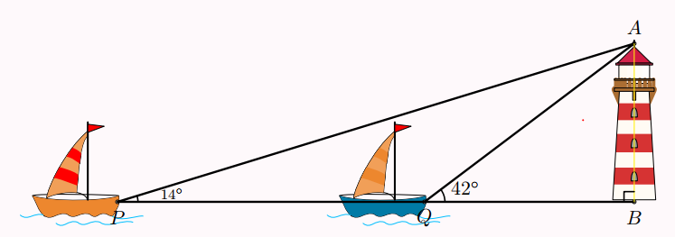
Lời giải
a) Xét tam giác vuông tại , ta có nên
Xét tam giác vuông tại ta có nên
b) Ta có suy ra
Vậy chiều cao của tháp hải đăng là khoảng
Ví dụ 27.
Trong hình bên cho . Tính chiều cao của cây
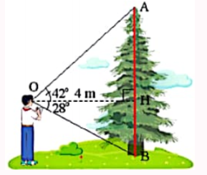
Lời giải
Xét tam giác vuông tại ta có
Xét tam giác vuông tại ta có
Vậy chiều dài của cây là
Ví dụ 28.
Tam giác ở hình bên (có ) mô tả cột cờ và bóng nắng của cột cờ trên mặt đất là . Người ta đo được độ dài và . Tính chiều cao của cột cờ. (kết quả làm tròn đến hàng phần trăm của mét).
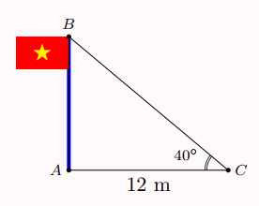
Lời giải
Vì tam giác vuông tại nên
Ví dụ 29.
Trong lần tham quan tháp Eiffel (thủ đô Paris, Pháp), bạn Vân muốn ước tính độ cao cảu tháp. Sau khi quan sát, bạn Vân đã minh họa kết quả đo đạc ở hình bên. Em hãy giúp bạn Vân tính độ cao của tháp Eiffiel theo đơn vị mét (làm tròn kết quả đến hàng đơn vị)
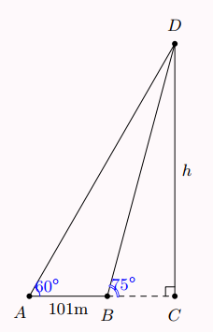
Lời giải
Xét tam giác vuông tại ta có
Xét tam giác vuông tại ta có
Do nên
Hay
Suy ra
Vậy chiều cao của tháp Eiffel khoảng 326m
Ví dụ 30.
Để ước lượng chiều cao của một cái tháp mà không cần lên đỉnh tháp, người ta sử dụng giác kế, máy tính cầm tay. Chẳng hạn, ở hình bên, để đo chiều cao của tháp, người ta đặt giác kế tại một điểm quan sát cách chân tháp một khoảng , trong dó chiều cao của điểm đặt giác kế là . Quay thanh giác kế sao cho khi ngắm thanh này ta nhìn thấy đỉnh của tháp, đọc trên giác kế số đo góc của góc . Tính chiều cao của tháp, biết ; ; m. (làm tròn kết quả đến hàng phần trăm của mét).
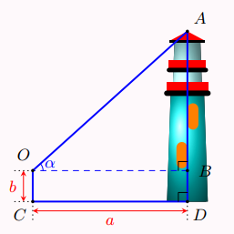
Lời giải
Vì tam giác vuông tại nên
Vậy chiều cao của tháp khoảng
C. BÀI TẠP VẬN DỤNG
Bài 1. Giải tam giác vuông tại có trong các trường hợp sau:
a) b) c)
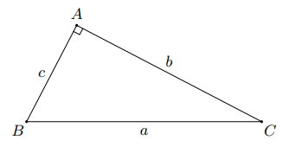
Lời giải
a) Tam giac vuông tại có
(Định lí Pythagore)
b) Tam giac vuông tại có
(Định lí Pythagore)
c) Tam giac vuông tại có
(Định lí Pythagore)
Bài 2. Tìm trong mỗi hình bên dưới (làm tròn đến hàng phần mười của centimet)
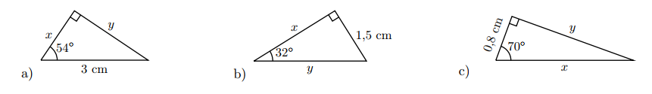
Lời giải
a) Ta có
b) Ta có
c) Ta có
Bài 3. Cho tam giác có đường cao . Tính độ dài các đoạn thẳng (làm tròn kết quả đến hàng phần mười của centimet)
Lời giải
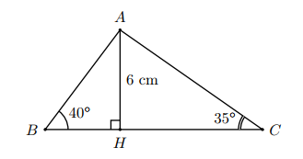
vuông tại có
vuông tại có
Bài 4. Cho tam giác vuông tại có . Chứng minh
Lời giải
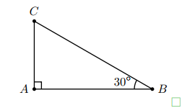
Tam giác vuông tại nên
hay
Bài 5. Cho tam giác vuông cân tại . Chứng minh
Lời giải
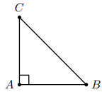
Tam giác vuông cân tại nên
Ta có
Bài 6.
Trong hình bên cho và . Chứng minh
a) b) c)
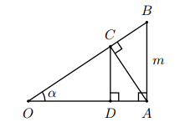
Lời giải
a) Xét vuông tại có
b) Ta có
Xét vuông tại có
c) Ta có
Xét vuông tại có
Mà theo câu b) ta lại có nên
Bài 7.
Tính các cạnh của hình chữ nhật biết cm và .
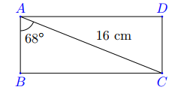
Lời giải
Xét tam giác vuông tại ta có
Vậy
Bài 8. Tính các góc của hình thoi có hai đường chéo dài và
Lời giải
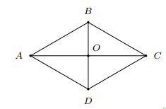
Giả sử hình thoi có
Gọi là giảo điểm của và . Khi đó ta có tại và
Tam giác vuông tại có
Suy ra
Bài 9. Cho hình thang có và
a) Kẻ đường cao của tam giác . Chứng minh . Tính của các góc và suy ra . Từ đó tính
b) Tính góc của hình thang.
Lời giải
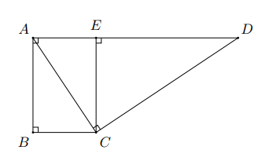
a) Ta có
(tam giác vuông tại )
(tam giác vuông tại )
Suy ra
Tam giác vuông tại có
Tam giác vuông tại có
Suy ra
Vì tứ giác có nên tứ giác là hình chữ nhật.
và
Ta có
b) Ta có
suy ra
Bài 10. Cho tam giác có
a) Tính khoảng cách từ điểm đến đường thắng .
b) Tính các cạnh và các góc còn lại của tam giác
c) Tính khoảng cách từ điểm đến đường thẳng .
Lời giải
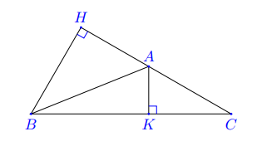
a) Kẻ tại .
Xét tam giác vuông tại ta có
Vậy khoảng cách từ đến là .
b) Xét tam giác ta có
Ta có (hai góc kề bù)
Xét tam giác vuông tại ta có
Xét tam giác vuông tại ta có
(định lí Pytahgore)
Lại có
c) Kẻ
Xét tam giác vuông tại có
Xét tam giác vuông tại có
Lại có
Vậy khoảng cách từ đến là
Bài 11.
Tính độ dài đường gấp khúc biết các tam giác là các tam giác vuông tại ác đỉnh lần lượt là các góc đều bằng và .
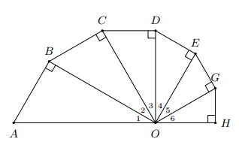
Lời giải
Xét tam giác vuông tại có
Xét tam giác vuông tại có
Xét tam giác vuông tại có
Xét tam giác vuông tại có
Xét tam giác vuông tại có
Xét tam giác vuông tại có
Vậy độ dài đường gấp khúc là
Bài 12. Tính góc nghiêng của thùng xe chở rác trong hình sau:
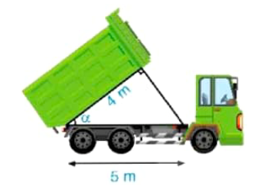
Lời giải
Ta có
Vậy góc nghiêng của thùng xe chở rác là khoảng .
Bài 13. Tính góc nghiêng và chiều rộng của mái nhà kho trong hình sau:
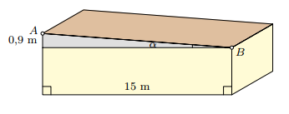
Lời giải
Ta có
Theo định lí Pythagore, chiều rộng của mái nhà là
Bài 14.
Trong công việc, người ta cần ước lượng khoảng cách từ vị trí đến khu đất có dạng hình thang nhưng không thể đo được trực tiếp, khoảng cách đó được tính bằng khoảng cách từ đến đường thẳng . Người ta chọn vị trí ở đáy và đo được m, . Tính khoảng cách từ vị trí đến khu đất (làm tròn kết quả đến hàng phần mười của mét).
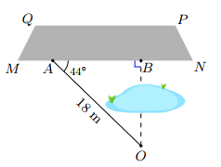
Lời giải
Xét vuông tại ta có: m
Vậy khoảng cách từ đến khu đất là m.
Bài 15.
Hình bên minh họa một phần con sông có bề rộng . Một chiếc thuyền đi thẳng từ vị trí bên này sông đến vị trí bên kia bờ sông. Tính quãng đường (làm tròn kết quả đến hàng phần mười của mét), biết .
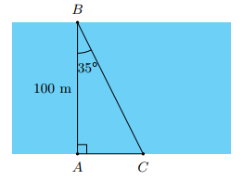
Lời giải
Xét tam giác vuông tại có
Suy ra
Bài 16.
HÌnh bên mô tả ba vị trí là ba đỉnh của một tam giác vuông và không đo được trực tiếp các khoảng cách từ đến và từ đến . Biết . Tính các khoảng cách và (làm tròn kết quả đến hàng đơn vị của mét).
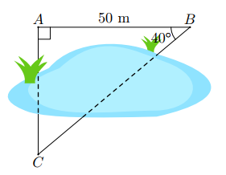
Lời giải
vuông tại
vuông tại
Vậy m và m.
Bài 17.
Một mảnh gỗ có dạng hình chữ nhật với đường chéo . Do bảo quản không tốt nên mảnh gỗ bị hỏng phía hai đỉnh và . Biết . Người ta cần biết độ dài và để khôi phục lại mảnh gỗ ban đầu. Độ dài bằng bao nhiêu decimet (làm tròn đến hàng phần mười)
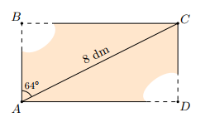
Lời giải
Xé vuông tại ta có
Vì là hình chữ nhật nên
Bài 18.
Từ vị trí ở phía trên một tòa nhà có chiều cao , bác Duy nhìn thấy vị trí cao nhất của một tháp truyền hình, góc tạo bởi tia và tia theo phương nằm ngang là . Bác Duy cũng nhìn thấy chân tháp tại vị trí mà góc tạo bởi tia và tia là , điểm thuộc đoạn thẳng . Tính khoảng cách từ chân tháp đến chân tòa nhà và chiều cao của tháp truyền hình (làm tròn kết quả đến hàng phần mười của mét).
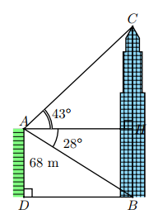
Lời giải
Do nên (so le trong)
Xét vuông tại có
Do là hình chữ nhật nên và
Xét vuông tại có
Vậy chiều cao của tháp truyền hình là
Bài 19.
Một người đẩy một vật lên hết một con dốc nghiêng một góc . Tính độ cao của vật so với mặt đất biết độ dài con dốc là .
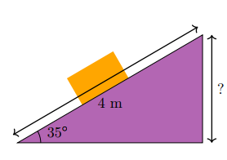
Lời giải
Độ cao của con dốc so với mặt đất là
Bài 20. Một người đứng tại điểm , cách gương phẳng đặt nằm trên mặt đất tại điểm là , nhìn thấy hình phản chiếu qua gương của ngọn cây (cây có góc ở tại điểm cách là nằm giữa và ). Biết khoảng cách từ mặt đất đến mắt người đó là . Tính chiều cao của cây.
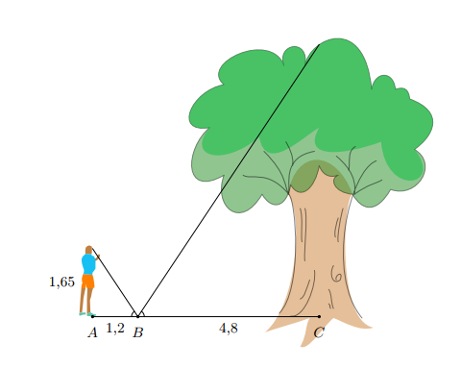
Lời giải
Ta có hình vẽ sau:
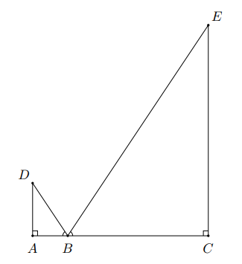
Tam giác vuông tại có
Tam giác vuông tại có
Mà
Nên
Vậy chiều cao của cây là .
Bài 21. Lúc 6 giớ sáng, bạn An đi xe đạp từ nhà (điểm ) đến trường (điểm ). Khi đi từ đến , An phải đi lên đoạn dốc và xuống đoạn dốc (hình dưới). Biết .
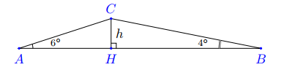
a) Tính chiều cao của con dốc
b) Hỏi bạn An đến trường lúc mấy giờ? Biết rằng tốc độ khi lên dốc là và tốc độ khi xuống dốc là .
Lời giải
a) Xét tam giác vuông tại ta có
Xét tam giác vuông tại ta có
Lại có
Vậy chiều cao của con dốc là
b) Xét tam giác vuông tại ta có
Xét tam giác vuông tại ta có
Đổi
Thời gian bạn An đi hết quãng đường là
Thời gian bạn An đi hết quãng đường là
Vậy tổng thời gian bạn An đi từ nhà đến trường là:
Bài 22.
Để ước lượng chiều cao của một cây trong sân trường, bạn Hoàng đứng ở sân trường theo phương thẳng đứng, mắt bạn Hoàng đặt tại vị trí cách mặt đất một khoảng và cách cây một khoảng . Tính chiều cao của cây (làm tròn kết quả đến hang phần trăm của mét), biết góc nhìn bằng minh họa ở hình bên.
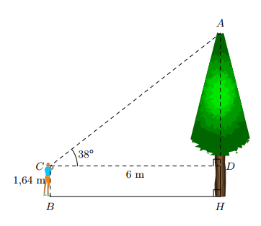
Lời giải
vuông tại
Vậy chiều cao của cây là
Bài 23.
Trên mặt biển, khi khoảng cách từ ca nô đến chân tháp hải đăng là , một người đứng trên tháp hải đăng đó nhìn về phía ca nô theo phương tạo với phương nằm ngang một góc . Tính chiều cao của tháp hải đăng (làm tròn kết quả đến hàng phần mười của mét), biết và độ cao từ tầm mắt của người đó đến đỉnh tháp hải đăng là .
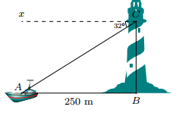
Lời giải
Xét vuông tại có
Vậy chiều cao của tháp hải đăng là
LUYỆN TẬP CHUNG
Bài 1. Cho hình bên. Tính và .
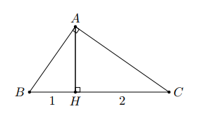
Lời giải
Ta có suy ra
Tương tự suy ra
Do đó và
Bài 2. Cho tam giác vuông tại ,
a) Tính các tỉ số lượng giác của góc
b) Từ kết quả câu a) suy ra các tỉ số lượng giác của góc
Lời giải
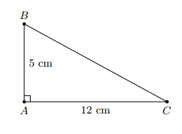
a) Xét tam giác vuông tại . Theo định lí Pythagore ta có
suy ra
Ta có
b) Do nên
Bài 3. Cho tam giác có chân đường cao nằm giữa và . Biết . Hãy tính độ dài các cạnh (làm tròn đến cm), số đo các góc của tam giác (làm tròn đến độ)
Lời giải
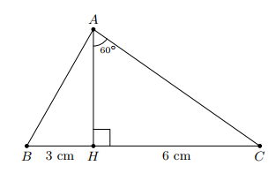
Xét tam giác vuông tại , ta có (cm)
nên (cm)
Xét tam giác vuông vuông tại , theo định lí Pythagore ta có
(cm)
(cm)
Vậy
Bài 4. Tính các số liệu còn thiếu (dầu ) ở hình sau với góc làm tròn đến độ, với độ dài làm tròn đến chữ số thập phân thứ nhất.
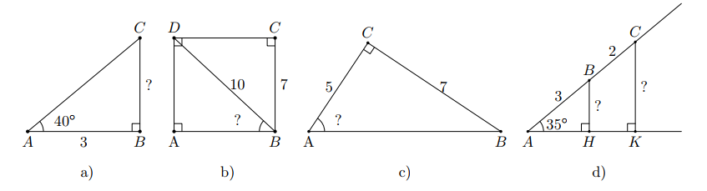
Lời giải
a) Từ hình vẽ ta có
b) Từ hình vẽ ta có
c) Từ hình vẽ ta có
d) Từ hình vẽ ta có, xét tam giác vuông tại
Bài 5. Giải tam giác vuông tại , biết
a) và b) và
Lời giải
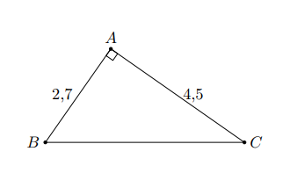
a) Xét tam giác vuông tại , ta có
Suy ra mà
Nên
Mặt khác, theo định lí Pythagore ta có
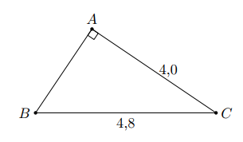
b) Xét tam giác vuông tại , ta có
Suy ra mà
Nên
Mặt khác, theo định lí Pythagore ta có
Bài 6. Giải tam giác vuông tại , biết
a) và b) và
Lời giải
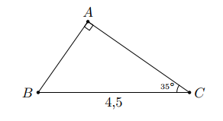
a) Xét tam giác vuông tại , ta có
Tương tự
Do
Nên
b) 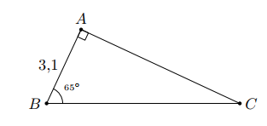
Xét tam giác vuông tại , ta có
Tương tự
Do
Nên
Bài 7. Một cuốn sách khổ cm, tức là chiều rộng là , chiều dài . Gọi là góc giữa đường chéo và cạnh . Tính (làm tròn đến chữ số thập phân thứ hai) và tính số đo (làm tròn đến độ)
Lời giải
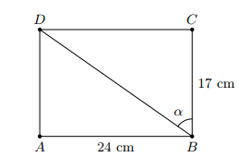
Theo bài ta ta có
Do đó
Bài 8. Tìm chiều rộng của dòng sông trong hình bên (làm tròn đến m)
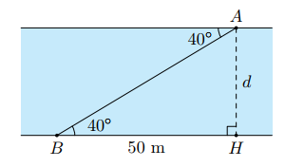
Lời giải
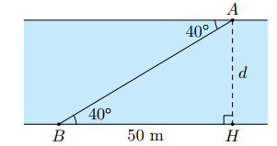
Xét tam giác vuông tại ta có
Bài 9. Một bạn muốn tính khoảng cách và ở hai bên hồ nước. Biết rằng các khoảng cách từ một điểm đến và đến là và . Hãy tính giúp bạn.
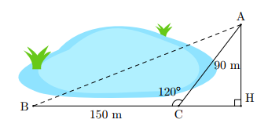
Lời giải
Ta có:
Xét tam giác vuông tại ta có:
(m)
(m)
Suy ra
Theo Pythagorre ta có:
Bài 10. Mặt cắt ngang của một đập ngăn nước có dạng hình thang . Chiều rộng của mặt trên của đập là . Độ dốc của dườn , tức là . Độ dốc của sườn , tức là . Chiều cao của đập là . Hãy tính chiều rộng của chân đập, chiều dài của các sườn và (làm tròn đến dm).
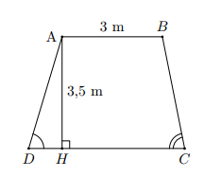
Lời giải
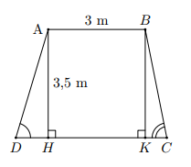
Gọi là chân đường cao hạ từ xuống . Khi đó ta có , do nên .
Suy ra (do )
Suy ra là hình chữ nhật (Tứ giác có ba góc vuông( suy ra
Và (cạnh đối hình chữ nhật)
Xét tam giác vuông tại ta có
Xét tam giác vuông tại ta có
Vậy
Bài 11. Trong một buổi tập trận, một tàu ngầm đang ở trên mặt biển bắt đầu di chuyển theo đường thẳng tạo với mặt nước biển một góc để lặn xuống.
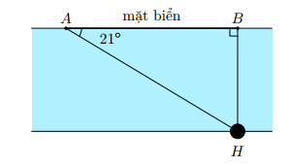
a) Khi tàu chuyển động theo hướng đó và đi được thì tàu ở độ sau bao nhiêu so với mặt nước biển (làm tròn đến m)
b) Giả sử tốc độ của tàu là thì sau bao lâu (tính từ lúc bắt đầu lặn) tàu ở độ sâu (tức là cách mặt nước biển )
Lời giải
a) Theo bài ra ta có
Xét tam giác vuông tại ta có
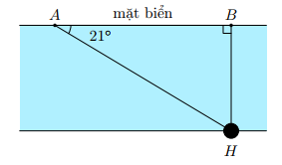
b) Theo bài ra ta có
Xét tam giác vuông tại ta có
Vậy thời gian để tàu ngầm lặn xuống độ sâu là:
(giờ) phút.
Bài 12. Một bức tường đang xây dở có dạng hình thang vuông , vuông góc ở và ,
a) Hỏi góc tạo bởi đường thẳng và mặt đất có số đo xấp xỉ bằng bao nhiêu (làm tròn đến phút)
b) Tính độ dài cạnh (làm tròn đến chữ số thập phân thứ nhất)
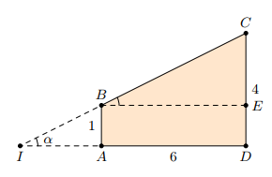
Lời giải
a) Gọi là giao điểm của hai đường thẳng và .
Qua kẻ đường thẳng song song với (mặt đất) cắt ở khi đó (hai góc đồng vị)
Tứ giác có nên là hình chữ nhật.
Do đó
Xét tam giác vuông tại ta có
Từ đó tính được
b) Cách 1
Áp dụng định lí Pythagore vào tam giác vuông tại ta có
suy ra
Cách 2.
Xét tam giác vuông tại ta có suy ra
Bài 13. Cho tam giác cân tại , đường cao . Biết . Tính chu vi của tam giác .
Lời giải
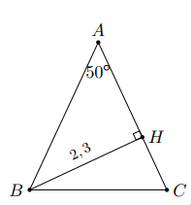
Do giả thiết suy ra nên
Xét tam giác vuông tại ta có
Tương tự, xét vuông tại ta có
Và
Mà
Do đó chu vi tam giác bằng
Bài 14. Hình thang có . Biết và . Tính diện tích hình thang.
Lời giải
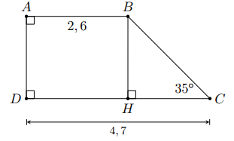
Vẽ do giả thiết suy ra là hình chữ nhật nên .
Mà
Xét vuông tại ta có
Gọi là diện tích hình thang
Ta có
Bài 15. Không dùng máy tính hoặc bảng số, hãy
a) Tính giá trị của biểu thức
b) Sắp xếp các tỉ số lượng giác sau theo thứ tự tăng dần
Lời giải
a) Ta có
Tương tự và
Do đó
b) Ta có
Mà mà nên
Vậy

